## Bruge logaritmer til at gange tal sammen

Historisk set blev *logaritmerne* indført for at lette regnearbejdet, når man for eksempel skul­le gange to tal sammen. Vi vil først kigge på et eksempel på, hvordan man kan gan­ge to tal sammen ved hjælp af *Erlangs 4-cifrede logaritmetabel*. Denne tabel blev be­nyt­tet i årtier i Danmark indtil omkring 1975, hvor lommeregnerne dukkede op og efter­hån­den tog over. Baggrunden for metoden til at gange to tal sammen er følgende egenskab hos titals-logaritmen:

(1) 

Lad os sige, at vi vil gange tallene  med . Lad os starte med at ud­reg­ne højresiden i formel (1). Det kræver, at vi kan slå op i en logaritmetabel. Vi skal be­stemme log(5,892) og log(24,73). Lad os se på én ad gangen.

**log(5,892)**

Denne kan relativt hurtigt aflæses i Erlangs 4-cifrede logaritmetabel, da tallet er mellem 1 og 10. De første to cifre i 5,892 er 5 og 8. Derfor søger vi efter 58 ude i venstre side af ta­bellen. Det tredje ciffer er 9 og det findes for oven i tabellen. Vi ser, at der står 7701 ud for denne indgang i tabellen (markeret med gult). Vi mangler at tage højde for det fjer­de og sidste ciffer: 2. Det opsøges i *tillægstabellen*, som befinder sig ude i højre side af tabellen. Man bliver i rækken med de 58 og går hen til 2 i tillægstabellen og finder her cifferet 1 (markeret med grønt). Idéen er nu, at man skal lægge 7701 sammen med 1, hvil­ket giver 7702. Det er da i tabellen underforstået, at det er de fire cifre efter kommaet, således at vi nu har: .

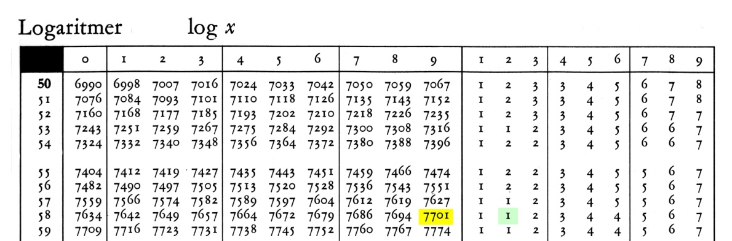

**log(24,73)**

Tallet 24,73 er *ikke* mellem 1 og 10, så logaritmen til tallet kan ikke slås op direkte. Hel­­digvis kan man alligevel benytte tabellen ved at gennemføre et lille trick, som føl­gen­de lille udregning viser:

(2) 

I andet lighedstegn har vi benyttet logaritmeregel (1) og i tredje lighedstegn har vi be­nyt­tet at . Husk at log og  er hinandens omvendte funktioner, og at de ophæver hinandens virkning. Tricket (2) viser altså, at vi kan finde  ved at slå  op i tabellen og så lægge 1 til. Bemærk, at det ikke altid er 1 man skal læg­ge til – det afhænger af hvor mange pladser man flytter kommaet i det op­rin­de­lige tal og i hvil­ken retning!

Nå men vi skal have aflæst logaritmen til . Det gør vi ligesom ovenfor, og vi af­læser 3927 og 5, som vist på figuren nedenfor. Vi lægger sammen: .

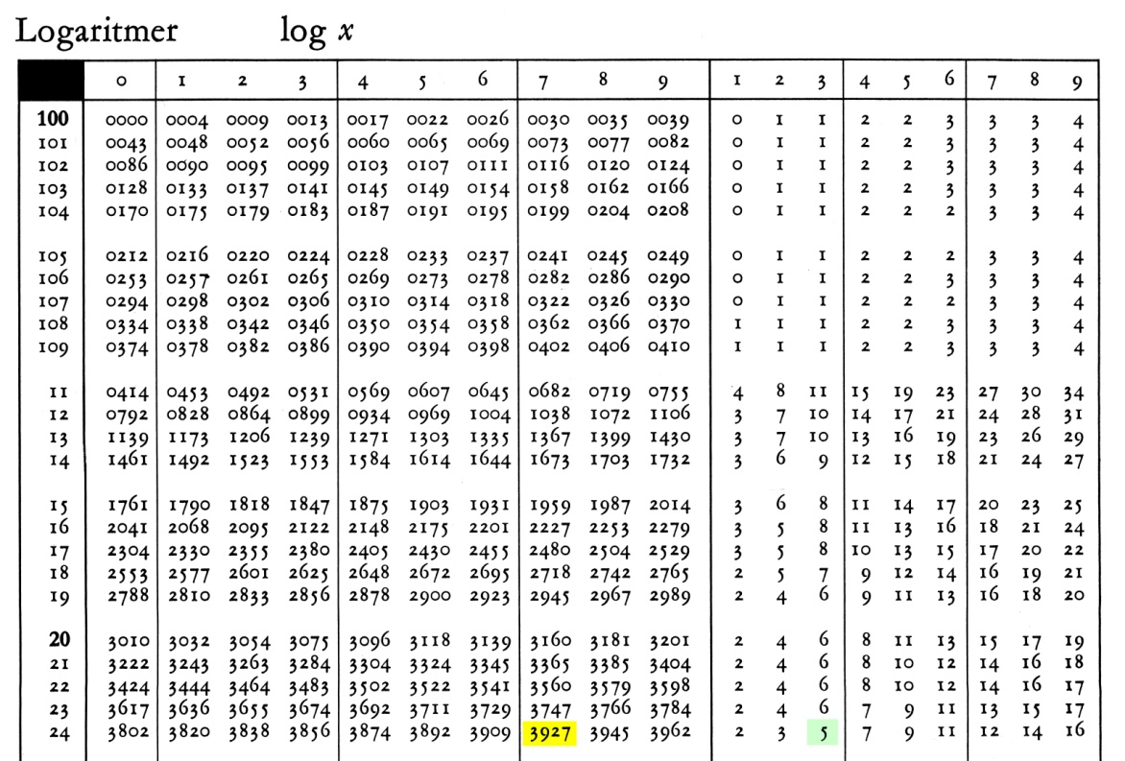

Derfor er  og endelig .

##### Addition af logaritmerne

Vi har nu logaritmerne i højresiden af formlen (1) og lægger dem sammen i hånden:

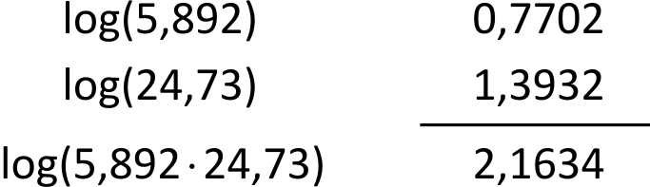

Vi har altså fundet ud af at

(3) 

#### Brug af antilogaritmetabellen

For at udregne det ønskede gangestykke  mangler vi nu blot at tage *anti­lo­ga­ritmen* på begge sider i ligningen (3). Husk i øvrigt at antilogaritmen, dvs. den funk­tion, som ophæver virkningen af logaritmen, er . Dvs. af udtrykket (3) får vi:

(4) 

Opgaven er derfor at aflæse i *antilogaritmetabellen*. Der er dog igen et lille problem, nem­­lig at man kun kan slå antilogaritmen til tal mellem 0 og 1 op i tabellen. Derfor er vi nød­saget til at foretage et lille trick igen: Vi benytter *potensregnereglerne* på (4):

(5) 

Så hvis vi slår 0,1634 op i antilogaritmetabellen, så kan vi altså i dette tilfælde bare gange 100 på det tal vi aflæser, så er vi færdige!

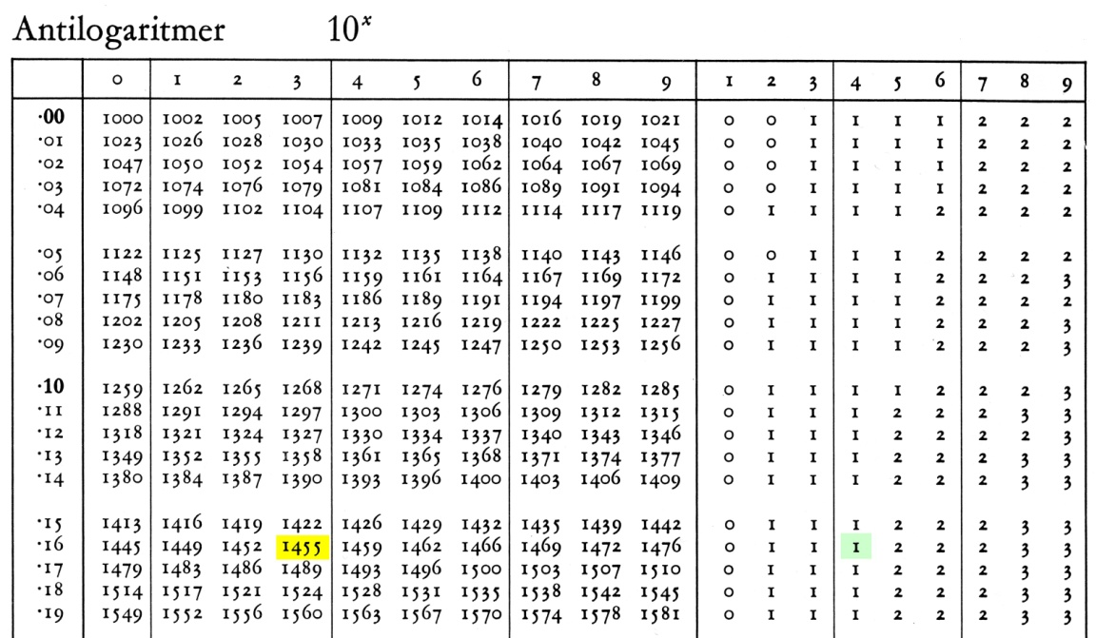

På sædvanlig vis ser vi, at det giver . Det er så underforstået, at der skal stå et komma efter første ciffer, dvs. at antilogaritmen til 0,1634 er lig med 1,456. Vi ganger så endelig 100 på dette tal, hvilket svarer til en simpel kommaflytning, og får 145,6. Vi har dermed regnet os frem til, at:

(6) 

Det kan virke som en indviklet og langsom metode, men erfaring igennem over 300 år har vist, at man efter lidt øvelse kan udføre det hurtigt. Alternativet før lommeregnerens alder var at bruge ”skolemetoden” – se næste side.

Divisioner er endnu sværere at udføre i hånden, og at udregne kvadrat- og kubikrødder er næsten umuligt i hånden. Her kommer logaritmerne endnu mere til deres ret. For­de­len ved loga­ritmerne er at de løst sagt laver gange om til plus og division om til minus. Dette princip udnyttede man også til at fremstille en såkaldt *regnestok*. Den blev be­nyttet rigtig meget af teknikere og naturvidenskabsfolk helt op til 1970’erne.

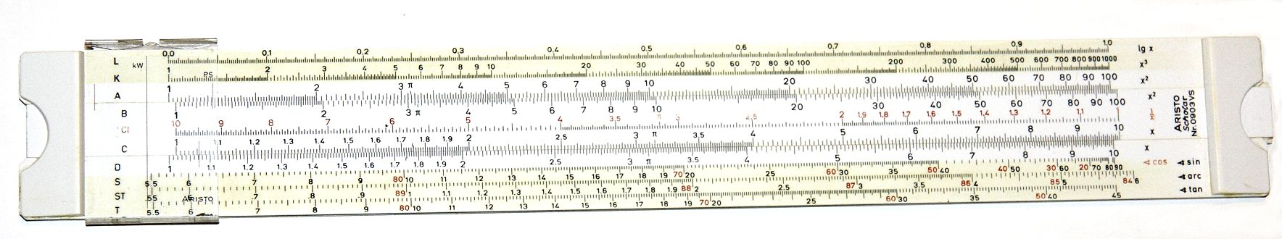

##### Skolemetoden

Skolemetoden består i at foretage nogle ret simple multiplikationer, og så stille resul­ta­ter­ne op under hinanden og lægge sammen. Det tager relativt lang tid, og der er en ikke ube­tydelig chance for at man begår fejl.

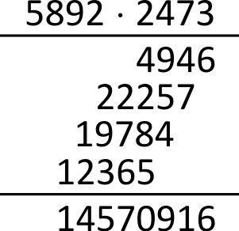

Man slutter af med at sætte kommaet. Med fire betydende cifre giver det her 145,7. Be­mærk, at vi fik 145,6 ovenfor. Metoden med logaritmer kan undertiden medføre små af­run­dingsfejl, men i praksis brug betød det aldrig noget.

## Opgaver

#### Opgave 1

Benyt Erlangs firecifrede logaritmetabeller til at udføre følgende gangestykker:

a) 

b) 

c) 

#### Opgave 2

Udfør regnestykkerne i opgave 1 i hånden ved hjælp af skolemetoden.

#### Opgave 3

Overvej hvordan logaritmetabellerne kan benyttes til at udføre divisioner. Hvilke små ændringer skal man foretage. Benyt metoden til at udføre følgende divisioner:

a) 

b) 

#### Opgave 4

Overvej hvordan logaritmetabellerne kan benyttes til at udføre potensopløftninger. Hvil­ke små ændringer skal man foretage? Benyt metoden til at udføre følgende potens­op­løft­ning: .

#### Opgave 5

Logaritmetabeller kan også benyttes til at uddrage kvadratrødder eller andre rødder. Husk på at . Benyt denne sammenhæng til at beskrive en metode. Afprøv det på .